Aplikacje Internetowe

Sprawozdanie – Lab 5 – REST API Client – OpenWeatherMap.org

Data laboratorium: 04.12.2021

Autor: Lewicki Maciej

Grupa: 42

Wersja: 2021/2022-zima

# Wprowadzenie

Tutaj należy umieścić 2-3 zdania opisujące zawartość sprawozdania i streszczające przebieg laboratorium. Wypełnienie tej rubryki warunkuje dalsze sprawdzenie sprawozdania.

Zadaniem było stworzyć stronę która korzystając z openweathermap.org API pobiera dane na temat pogody i wyświetla je użytkownikowi.

# Strona HTML ze wszystkimi elementami

Należy przedstawić HTML ze wszystkimi wymaganymi elementami. 1 punkt.

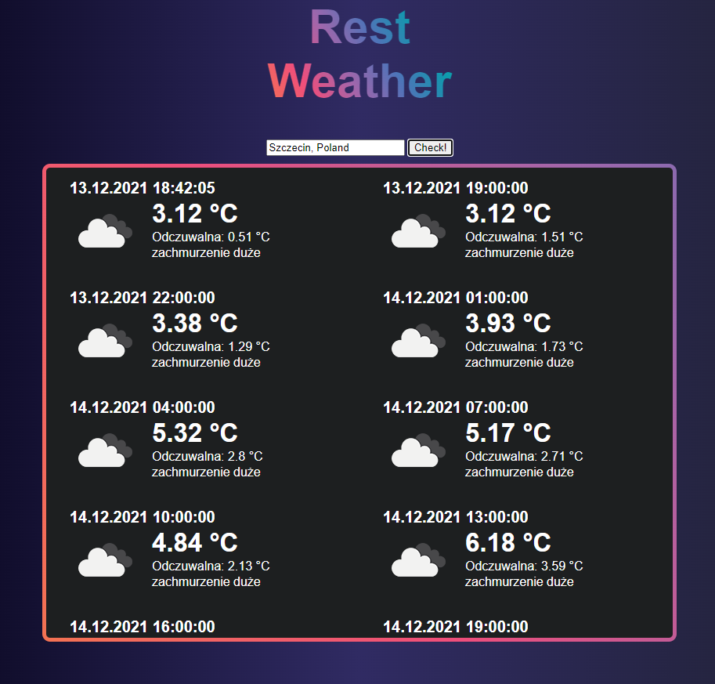

# 

# Żądanie XMLHttpRequest pod endpoint current

Należy udokumentować pobieranie danych z endpointu current z wykorzystaniem tradycyjnego XMLHttpRequest. Wyświetlać dane z wykorzystaniem console.log(). 1 punkt.

# Żądanie Fetch API pod endpoint forecast

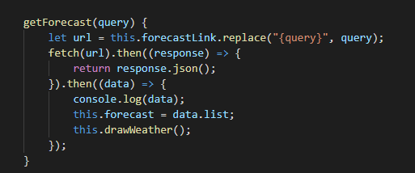Należy udokumentować pobieranie danych z endpointu forecast z wykorzystaniem nowoczesnego FETCH API. Wyświetlać dane z wykorzystaniem console.log(). 1 punkt.

…

# Wizualizacja otrzymanych zwrotek

Należy udokumentować funkcjonalność wyświetlania uzyskanych zwrotek poprzez modyfikację drzewa DOM. 1 punkt.

# Linki i uwagi

W tej sekcji należy umieścić link do działającej aplikacji listy zadań oraz dowolne uwagi.

Link do strony:

http://www.ai-labo1.ml/rest-weather/rest-weather.html